

**Contrôle sur pièces**

**EHPAD CHICAS**

**1 Place Auguste Muret**

**BP 101**

**05007 GAP**

Rapport

Contrôle effectué à compter du 1/09/2023

**Equipe en charge du contrôle**

Mme Anne-Cécile LETHT, inspectrice de l’action sanitaire et sociale

Mme Annelyse PINATEL, Personne qualifiée au titre de ses compétences techniques

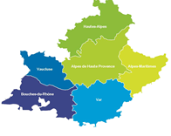

# AVERTISSEMENT

1. Les constats sont arrêtés à la date de signature du rapport, sur la base des éléments connus par la mission à cette date. Seules les erreurs factuelles pourront être rectifiées dans le rapport lui-même à l'issue de la procédure contradictoire

2. Un rapport d’inspection est un document présentant un caractère administratif au sens de l’article L300-2 du code des relations entre le public et les administrations et de la jurisprudence constante de la Commission d’Accès aux Documents Administratifs (CADA). Il fait donc partie des documents administratifs communicables sous les conditions posées par le code précité. Ces conditions lui sont ainsi applicables selon des modalités précisées ci-dessous.

Si, en application de cette loi, les autorités administratives sont tenues de communiquer les documents administratifs qu’elles détiennent aux personnes qui en font la demande », ce « droit à communication » contient cependant des restrictions et notamment :

**1/ Les restrictions tenant à la nature du document**

❑ Le droit à communication ne s’applique qu’à des documents achevés (article L311-2 du code des relations entre le public et les administrations). Aussi :

**🡺 Le rapport d'inspection n'est communicable aux tiers qu'une fois la procédure contradictoire achevée après recueil et examen des observations éventuelles de l’entité inspectée et les décisions définitives notifiées ;**

🡺 En tout état de cause, les personnes morales et physiques dépositaires de ces documents (autorités administratives, dirigeants et gestionnaires d’organismes, d’associations ou d’établissements) restent soumises aux obligations de discrétion ou de secret qui leur sont propres. Elles devront répondre d’une utilisation et d’une conservation des documents communiqués conformes à leur nature. Il leur appartiendra tout particulièrement de prévenir l’éventuelle divulgation des données de caractère personnel et nominatif pouvant figurer dans les rapports et soumises à protection particulière.

❑ Le droit à communication ne concerne pas les documents préparatoires à une décision administrative en cours d’élaboration

🡺 Cette restriction est susceptible de s’opposer à la communication de rapports liés à une procédure administrative qui n’aurait pas encore abouti à une décision.

**2/ Les restrictions concernant la qualité des bénéficiaires du droit à communication**

L’article L311-6 du code des relations entre le public et les administrations précise que « *ne sont communicables qu’à l’intéressé [et non à des tiers] les documents administratifs :*

*- dont la communication porterait atteinte au secret de la vie privée et des dossiers personnels, au secret médical et au secret en matière commerciale et industrielle*

*- portant une appréciation ou un jugement de valeur sur une personne physique, nommément désignée ou facilement identifiable,*

*- faisant apparaître le comportement d’une personne, dès lors que la divulgation de ce comportement pourrait lui porter préjudice »*

Il appartient à l’autorité administrative commanditaire de l’inspection et à laquelle le rapport d’inspection est destiné d’apprécier au cas par cas si certaines des informations contenues dans le rapport relèvent de l’une des catégories ci-dessus.

Toutefois, lorsqu’un document comporte certains passages non communicables aux tiers notamment parce qu’il contient de telles informations, l’autorité administrative n’est pas pour autant dispensée de communiquer les passages communicables dès lors que ces différentes parties sont dissociables et que cette dissociation ne dénature pas le sens du document.

AVERTISSEMENT 2

1. Introduction 4

2. Présentation de l’établissement 5

3. La gouvernance de l’EHPAD 6

4 La gestion des ressources humaines 11

5 Conclusion 14

# Introduction

Dans le cadre d’un programme d’inspection et contrôle des EHPAD initié par le ministère des Solidarités, de l'Autonomie et des Personnes handicapées sur le thème de la qualité de la prise en charge des résidents, le directeur général de l’ARS PACA a décidé de diligenter, en application de l’article L313-13 du code de l’action sociale et des familles ainsi que des articles L6116-2, L1421-1, L1435-7 du code de la santé publique, un contrôle au sein de l’EHPAD du centre hospitalier intercommunal des Alpes du Sud (CHICAS) situé à Gap.

Le contrôle sur pièces a été effectué à partir du 1/09/2023 et a pour objectif de vérifier et d’analyser (annexe n°1 Lettre d’annonce) :

* La gouvernance,
* L’adéquation des ressources humaines avec les besoins de prise en charge des résidents.

La mission a été menée par une équipe composée de :

* Mme Anne-Cécile LETHT, inspectrice de l’action sanitaire et sociale,
* Mme Annelyse PINATEL, personne qualifiée au titre de ses compétences techniques.

L’équipe d’inspection a procédé à l’analyse de la grille complétée par la direction de l’établissement ainsi que des documents demandés (Annexe n°2).

Le rapport est établi au vu de la grille complétée et des documents transmis par la structure à la mission de contrôle.

Les écarts et remarques formulés par la mission ont vocation à servir de fondement aux mesures administratives que prendra le directeur général de l’ARS Paca, commanditaire de la mission, à l’issue de la procédure contradictoire.

# Présentation de l’établissement

L’EHPAD du centre hospitalier intercommunal des Alpes du Sud (CHICAS) est un établissement public de 32 places, toutes habilitées à l’aide sociale. Son offre de soins est complétée d’une unité d’hébergement renforcée (UHR) de 12 places.

L'EHPAD est rattaché au CH de Gap, lui-même appartenant au GHT des Alpes du Sud.

Au jour de début du contrôle, son taux d’occupation est de 100%.

Concernant le niveau de dépendance, le GMP a été validé à 843 en 2021 ; pour la médicalisation le PMP a été validé en 2021 à 236. Ainsi, le PMP est comparable à la moyenne régionale, néanmoins, le GMP est supérieur de 8.8% (Données ATIH 2022 – GMP : 775 - PMP : 236). La mission y accordera donc une attention particulière dans la partie consacrée au ressources humaines.

**Grille de contrôle complétée par l’EHPAD / La fiche établissement**

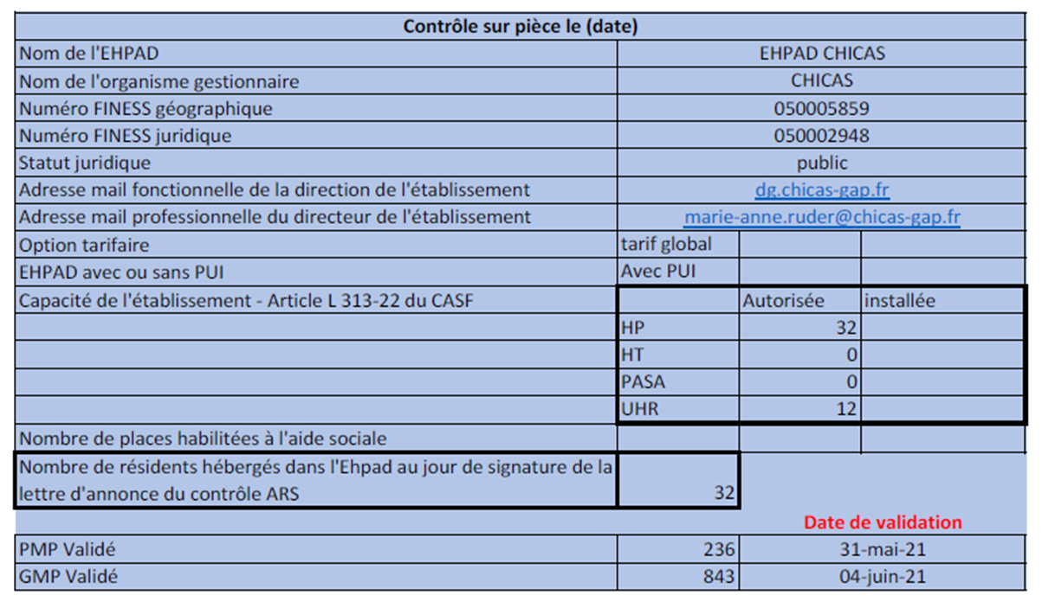

# La gouvernance de l’EHPAD

## ATTENDUS

La gouvernance de l’Ehpad s’apprécie :

* Par la complétude du trio de gouvernance directeur / MEDCO / IDEC
* Par la stabilité des personnels dans ces postes
* Par la conformité des diplômes avec la réglementation pour le directeur et le MEDCO
* Par l’organisation de la fonction gouvernance (DUD / réunions de Codir)
* Par l’organisation de la continuité de direction
* Par l’utilisation des instruments de la loi de 2002
  + Projet d’établissement
  + Livret d’accueil et ses annexes
  + Le fonctionnement du CVS

Une attention particulière est portée à la politique d’amélioration de la qualité de prise en charge de l’EHPAD au travers de la gestion des risques.

* 1. *La direction*

**Grille de contrôle complétée par l’EHPAD / La direction**

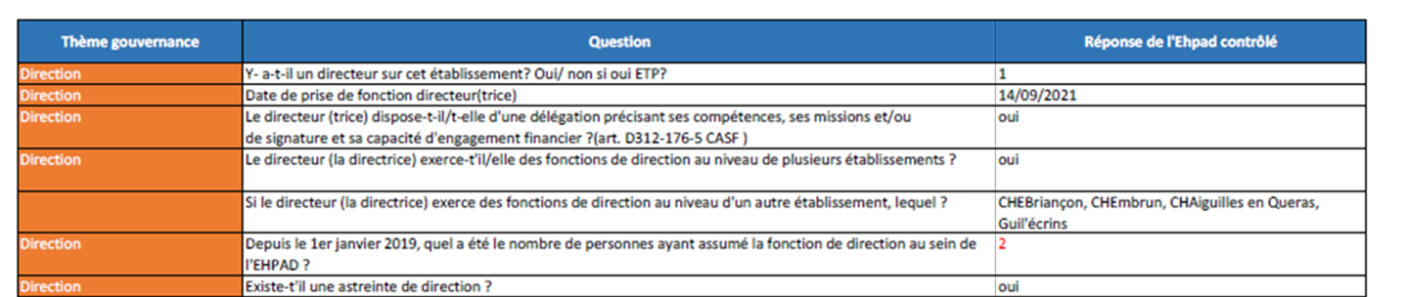

## CONSTATS

La directrice a pris ses fonctions le 14/09/2021 à hauteur de 1 ETP.

Sur ce temps de travail, elle cumule les fonctions de directrice générale du GHT des alpes du Sud, de directrice des CH de Briançon, Embrun et Aiguilles en Queyras ; mais également directrice générale de l’EHPAD Guil’écrin et de celui du CHICAS. Néanmoins, le temps imparti sur chaque structure n’est pas défini dans l’arrêté.

**Remarque 1** : Le temps de travail que consacre le directeur à l’EHPAD du CHICAS n’est pas indiqué dans son contrat de travail.

Concernant les qualifications et diplôme de la directrice de l’EHPAD du CHICAS n’ont pas été transmis.

**Ecart 1** : Les qualifications et diplôme de la directrice de l’EHPAD CHICAS n’ont pas été transmis par l’établissement, conformément aux dispositions de l’article D312-176-6 du Code de l’action sociale et des familles (CASF).

L’établissement a transmis un organigramme non daté de la dernière mise à jour. Par ailleurs, celui-ci ne fait pas apparaître les liens hiérarchiques et fonctionnels

**Remarque 2** **:** L'organigramme ne mentionne pas les liens hiérarchiques et fonctionnels entre toutes les catégories de personnel énumérées dans l'article D. 312-155-0, II du CASF.

La mission note l’absence de transmission de la délégation de pouvoirs et de compétences de la directrice, document permettant de préciser ses compétences, ses missions et sa capacité d'engagement financier.

**Remarque 3** : La délégation de pouvoirs et de compétences de la directrice de l’établissement n’a pas été transmise.

Enfin, le planning des astreintes communiqué est un tableau qui identifie la personne à joindre mais ne précise pas les numéros à composer pour contacter l’astreinte.

**Remarque 4** : L’organisation de la continuité de direction n’est pas effective.

La mission souligne la stabilité de direction depuis 2 ans avec deux directeurs en poste depuis 2019.

* 1. *Le médecin coordonnateur et l’infirmière coordonnatrice*

**Grille de contrôle complétée par l’EHPAD / Le MEDEC et l’IDEC**

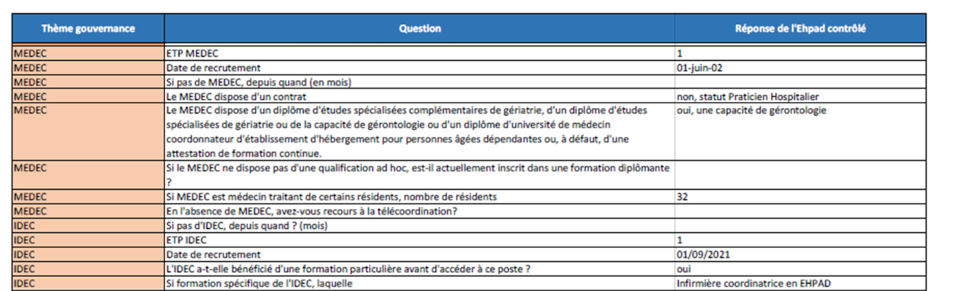

## CONSTATS

L’établissement déclare que l’IDEC est titulaire de son poste depuis le 1er Septembre 2021 à hauteur de 1 ETP et qu’elle a un diplôme spécifique lui permettant d’assurer ses missions.

Si le diplôme de coordination de l’IDEC a été communiqué, la mission note l’absence de transmission de l’arrêté de nomination permettant de confirmer la date de prise de fonction ainsi que le temps alloué à cette tâche.

**Remarque 5** : L’arrêté de nomination de l’IDEC n’a pas été transmis.

Concernant le MEDEC, son diplôme a été communiqué, il possède une capacité en gérontologie. Il est également le médecin traitant de l’ensemble des résidents.

La mission ne peut s’assurer du temps de présence du MEDEC du fait de l’absence de transmission de l’arrêté de nomination de celui-ci.

L’établissement déclare ainsi que le MEDEC est titulaire de son poste depuis le 1er Juin 2002 à hauteur de 1 ETP. Néanmoins, le RAMA (p.1) indique que MEDEC exerce au sein de l’EHPAD à hauteur de 0.25 ETP. Cette information n’est pas en cohérence avec le temps de travail déclaré par l’établissement.

**Remarque 6** : L’arrêté de nomination du MEDEC n’a pas été transmis.

Le RAMA transmis est celui de 2022. Il est incomplet et ne comporte pas certains items relatifs aux modalités de prise en charge des soins et de l’évolution de l’état de dépendance et de santé des résidents. Ainsi, la mission ne retrouve aucun paragraphe relatif aux chutes et leurs conséquences.

Le document pourrait gagner en qualité en proposant, en proposant une analyse précise sur les grands enjeux de la prise en charge gériatrique propres à l'établissement (dont les chutes) et de développer une stratégie adaptée.

**Remarque 7** : Le RAMA pourrait gagner en qualité, en proposant une analyse plus précise des items et des actions correctrices, lorsque cela semble nécessaire

Par ailleurs, le projet d’établissement transmis n’aborde que peu l’EHPAD et ne mentionne pas de plan d’actions relatif à la maitrise du risque de chutes.

**Remarque 8** : Le projet d'établissement ne comporte pas de partie spécifique et dédiée à la stratégie de l'établissement en matière de chutes alors qu'elles représentent un facteur d'aggravation de la dépendance du fait de l'institutionnalisation et de l'immobilisation qu'elles génèrent.

Enfin, parmi les formations programmées pour 2022 et 2023, aucune n’est identifiée comme relative à la stratégie de prévention ou de gestion des chutes au sein de l’EHPAD. Le plan de formation 2023 devra donc être complété en ce sens.

**Remarque 9** : L’établissement n’a pas prévu de former les équipes à la prévention et la gestion du risque de chute. Ceci représente un facteur de risque pour la sécurité des résidents.

*3.3 Le fonctionnement institutionnel*

**Grille de contrôle/ le fonctionnement institutionnel complétée par l’EHPAD**

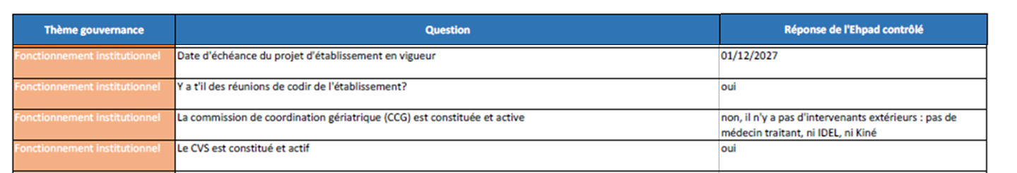

## CONSTATS

Le projet d’établissement (PE) transmis a été élaboré en 2022 pour une durée de 5 ans. Il s’agit du PE du CHICAS et non celui spécifique à EHPAD. La mission note qu’il n’existe pas partie dédiée. Par ailleurs, la mission rappelle qu’il devra être mis à jour au regard de la politique des chutes comme évoqué précédemment.

**Ecart 2** : le projet d'établissement transmis n’est pas spécifique à l’EHPAD et ne correspond pas aux attendus réglementaires.

L’établissement a transmis les comptes rendus des réunions de CODIR des 21/6, 5/07 et 30/08//2023. Ces comptes rendus permettent d’appréhender que ces réunions ne sont pas spécifiques à l’EHPAD. De plus, les participants ne sont pas identifiables et aucune feuille d’émargement n’a été transmises.

**Remarque 10** : Les réunions institutionnelles de CODIR ne permettent pas d’appréhender la situation spécifique de l’EHPAD.

Le Conseil de vie sociale (CVS) est constitué. La mission a pris connaissance des comptes rendus et liste des présents des réunions du 2019, 2020 et 2023 avec l’élection du nouveau président. Cependant, la fréquence des séances n’est pas respectée.

**Ecart 3** : Le CVS ne se réunit pas trois fois par an, comme prévu par la réglementation à l’article D 311-16 du code de l’action sociale et des familles.

Selon les éléments transmis, l’établissement n’a pas mis en place la commission de coordination gériatrique (CCG).

**Ecart 4** : La Commission de Coordination Gériatrique n’est pas mise en place.

**Remarque 11** : le RAMA n’est pas présenté en CCG, ce qui n’est pas conforme aux règles de bonnes pratiques professionnelles (ANESM - 2017, fiche-repère : « la commission de coordination gériatrique »).

Enfin, s’agissant du livret d’accueil des résidents, celui-ci est conforme aux attendus en dehors du règlement de fonctionnement qui n’a pas été annexé ou transmis.

**Ecart 5** : Le livret d’accueil ne dispose pas du règlement de fonctionnement, annexe obligatoire prévue par l’article L311-4 du CASF.

Au total, la mission identifie un fonctionnement institutionnel fragile notamment concernant les outils de la loi de 2002.

* 1. *La gestion des risques et la qualité*

**Grille de contrôle/ la gestion des risques et de la qualité complétée par l’EHPAD**

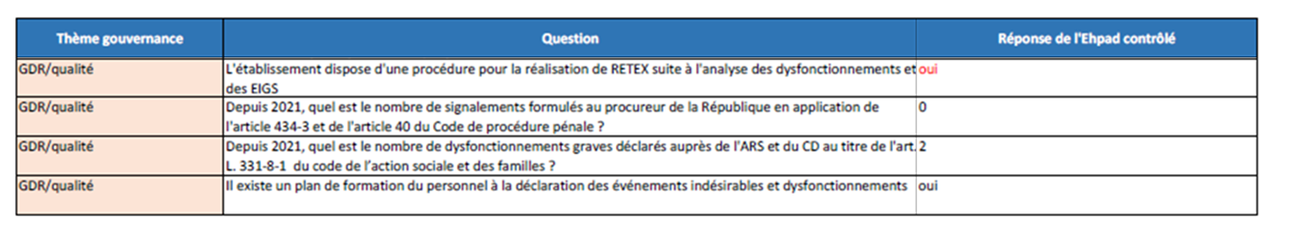

## CONSTATS

S’agissant de la gestion des risques, l’établissement possède une procédure de gestion des risques et des vigilances sanitaires permettant de définir les modalités organisationnelles relatives à la déclaration, au traitement, à l’analyse et au retour fait aux équipes et usagers pour l’ensemble des évènements indésirables (EI, EIAS, EIGS et vigilances). Ce document a été révisé en Février 2021.

Il est conforme sur le fond comme sur la forme et décrit le circuit de signalement en interne au sein de l’établissement mais également le processus de déclaration externe des dysfonctionnements graves et EIG. Cependant plusieurs points sont manquants :

* Concernant la déclaration des EI, la procédure ne précise pas si la déclaration peut se faire anonymement.

**Remarque 12** : La fiche de déclaration ne permet pas de déclarer un événement en conservant l’anonymat.

* La procédure n’indique pas que la déclaration en externe réalisée par le qualiticien du CHICAS doit se faire auprès des autorités administratives de contrôle dans les 48 heures au maximum.

**Ecart 6** : Les textes réglementaires prévoient une transmission sans délai pour les EIGS, les dysfonctionnements, les maladies à déclaration obligatoire et les infections nosocomiales. Dans le cas des dysfonctionnements, propres au secteur médico-social, les textes indiquent que le directeur de la structure ou à défaut, son responsable, doit transmettre à l’autorité administrative compétente, sans délai et par tout moyen, les informations. Si l’information a été transmise à l’oral, elle doit être confirmée dans les 48 heures par messagerie électronique ou, à défaut, par courrier postal.

* Les chutes ne sont pas mentionnées dans la liste des EIG à déclarer aux autorités compétentes. Par

ailleurs, la procédure ne mentionne pas de délai de déclaration. Or, toute chute est un EIG et doit être

déclarée comme tel.

**Remarque 13** : La partie de la procédure concernant la déclaration externe des dysfonctionnements graves et des évènements indésirables graves ne mentionne pas le cas des chutes graves avec hospitalisation et/ou chirurgie, qui font partie des déclarations obligatoires en tant qu'EIGS.

* La procédure ne mentionne pas l’adresse mail du point focal régional de l’ARS PACA ni celle du Conseil départemental.

**Remarque 14** : La procédure transmise ne mentionne pas l’adresse e-mail du point focal régional de l’ARS PACA, ars13-alerte@ars.sante.fr, qui centralise la réception des événements indésirables ni celle du Conseil départemental.

Concernant les formations prévues en 2022 et 2023, aucune mention de formation à la déclaration des évènements indésirables n’est apparente.

**Remarque 15 :** La bonne gestion collective des événements indésirables fait partie de la qualité et de la sécurité des soins des résidents de l’EHPAD. Faute d’acculturation du personnel à cette démarche, il existe un risque important de voir se répéter des épisodes critiques non maitrisés (ou de ne voir aucun événement être déclaré) ce qui ne permet pas d’entrer dans une démarche continue d’amélioration de la qualité.

Enfin, la mission note enfin que deux dysfonctionnements ont été déclarés auprès de l’ARS depuis 2021.

# La gestion des ressources humaines

## ATTENDUS

La gestion des ressources humaines au sein de l’Ehpad s’apprécie :

* Par la complétude des effectifs
* Par les taux d’absentéisme et de turn-over
* Par l’emploi de personnels diplômés
* Par la politique de formation des personnels en poste
* Par la complétude et l’organisation des plannings de jour et de nuit
* Par la pluridisciplinarité de l’équipe
* Par la conformité des ressources humaines à la réglementation.

**Grille de contrôle complétée par l’EHPAD / La gestion des ressources humaines**

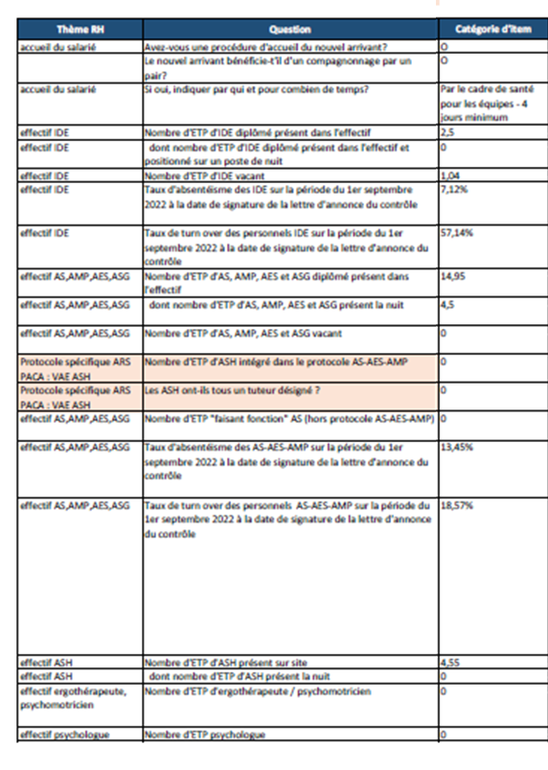

## CONSTATS

La mission note que le tableau relatif aux ressources humaines de l’EHPAD du CHICAS n’indique pas la présence d’ergothérapeute, psychomotricien, psychologue. Par ailleurs, l’organigramme transmis ne fait pas apparaitre les catégories de personnel énumérées dans l'article D. 312-155-0, II du CASF. Ainsi elle ne peut s’assurer de l’intervention d’une équipe pluri professionnelle auprès des résidents.

**Remarque 16** : Les données transmises ne permettent pas à la mission de s’assurer du temps d’intervention d’une équipe pluridisciplinaire composée notamment d’ergothérapeute, psychomotricien, psychologue…dans la prise en charge des résidents de l’EHPAD.

L’établissement a communiqué des éléments de planning qui sont non spécifiques à l’EHPAD et qui ne permettent pas d’obtenir l’ensemble des éléments nécessaires à leur compréhension. Ainsi, la mission n’a pu réaliser l’analyse des plannings.

Par ailleurs, il est à noter que les effectifs intègrent le personnel de l’UHR au sein des plannings prévisionnels et réels. L’UHR n’étant pas concernée par le champ du contrôle, le personnel dédié à cette unité devra être clairement identifié au sein des plannings réels d’Aout 2023.

Dans la liste des documents demandés annexée à la lettre d’annonce du contrôle, il était spécifié que le code horaire des plannings devait être transmis avec tous les éléments de légende permettant son interprétation.

**Remarque 17** : Les éléments de légende qui permettent l’interprétation des plannings (service d’affectation - code horaire - temps de pause et qualification du personnel, notamment les faisant-fonction/VAE) n’ont pas été transmis. De ce fait, l’interprétation des plannings n’a pu être réalisée.

Enfin, concernant l’effectif cible indiqué dans le tableau ci-après, la mission n’a pu vérifier l’adéquation entre l’effectif cible théorique, celui déclaré dans le tableau récapitulatif RH et le planning prévisionnel pour Aout 2023.

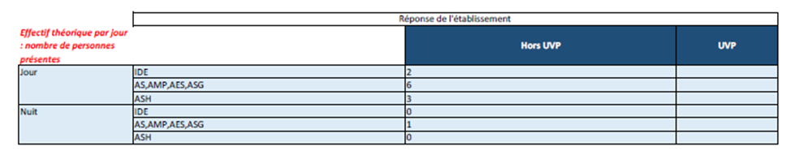

Par ailleurs, l’EHPAD déclare un taux d’absentéisme du personnel soignant au-dessous de la moyenne nationale, calculé à 10.285%, avec 7.12% chez les IDE et 13.45% chez les AS (Données ANAP 2022 – absentéisme estimé à 12.70%). Néanmoins, la mission note un turn-over élevé chez les IDE et les AS, calculé à 37.855% (IDE: 57.14 % et AS : 18.57 %) ; c’est-à-dire 2.05 fois plus élevé que la moyenne régionale calculée par l’ANAP en 2022 (18.42 %). Ainsi cette fragilité au sein des effectif, associé à un niveau de dépendance élevé impacte la qualité et la sécurité des soins dispensés auprès des résidents.

**Ecart 10** : Il existe une fragilité des effectifs en personnel soignant qui se concrétise par un taux de turn-over important. Cette fragilité présente un risque en termes de continuité et de sécurité des soins.

S’agissant de l’accueil des nouveaux agents, l’établissement a transmis la procédure de recrutement et d’accueil du nouvel arrivant révisée en septembre 2023. Celle-ci ne renseigne pas le nouvel embauché sur les conditions d’exercices. L’établissement indique par ailleurs qu’il existe un temps de compagnonnage institutionnalisé lors de la prise de poste du nouvel arrivant. Cet élément est valorisé dans le dispositif d’accueil du nouvel arrivant.

**Remarque 18** : La procédure du nouvel arrivant transmise ne favorise pas une prise de poste efficiente et peut impacter la prise en charge des résidents.

L’établissement n’a pas rempli la partie du tableau relative à la formation. Néanmoins, le CHICAS a transmis les plans de formation 2022 et 2023. Leur contenu respecte les préconisations nationales de bonnes pratiques relatives à la mise en place d'un plan de formation à destination des personnels. Néanmoins, la mission indique que les plans transmis correspondent à ceux de l’ensemble du CHICAS et non seulement à celui de l’EHPAD.

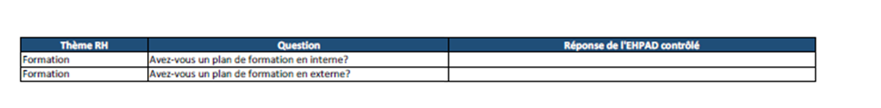

**Remarque 19** : Les plans de formations transmis n’étant pas spécifiques à l’EHPAD, la mission ne peut s’assurer du dispositif de formation relatif à la montée en compétence prévue pour le personnel exerçant au sein de la structure.

De plus, les feuilles d’émargement des formations déjà suivies n’ont pas été transmises.

**Remarque 20** : Aucun émargement n’a été transmis. Ainsi la mission ne peut s’assurer de la bonne réalisation des formations planifiées.

La mission rappelle que pour 2023, l’établissement devra compléter ses données en y intégrant la thématique des chutes et de la gestion des risques.

# Conclusion

L’EHPAD du CHICAS est un établissement coopérant, ayant rapidement envoyé les documents demandés, avant la date butoir. Pour autant les éléments transmis sont incomplets.

La mission a constaté que la directrice partageait ses fonctions entre de nombreuses structures sanitaires et médico-sociales sans pour autant avoir l’ensemble des éléments d’analyse, notamment le temps de travail de direction alloué à chacun des établissements dirigés, ainsi que la délégation de compétences et les qualifications du chef d’établissement de l’EHPAD du CHICAS, les arrêtés de nomination de l’IDEC et du MEDEC. De plus l’organisation de la permanence de direction n’est pas formalisée ce qui représente un risque en matière de continuité de la gouvernance.

Par ailleurs, la mission identifie un fonctionnement institutionnel fragile notamment concernant les outils de la loi de 2002. La mission ne distingue pas de pilotage stratégique à l’échelle de l’EHPAD avec l’absence de CODIR spécifique, un projet d’établissement ne faisant pas référence à l’EHPAD, un CVS insuffisamment actif notamment.

La gestion des risques du CHICAS ne tient pas compte de la spécificité du secteur médico-social et le plan de formation n’identifie pas toutes les thématiques liées aux facteurs de risques relatifs aux grandes orientations de la prise en charge gériatrique.

La mission met également en évidence la non adaptation des outils d’accueil des nouveaux agents au sein de l’EHPAD avec l’absence de précision sur l’aspect opérationnel permettant d’assurer la continuité des prises en charge des résidents.

Concernant les ressources humaines, la mission souligne leur fragilité avec la mise en évidence d’un taux de turn-over élevé qui ne permet pas de garantir la qualité et la sécurité des soins dispensés auprès des résidents. Néanmoins la mission n’a pas pu analyser les plannings, faute de transmission d’élément informatif.

**Fait le 15/11/2023 :**

**Les signataires du rapport :**

**L’inspectrice de l’action sanitaire et sociale**

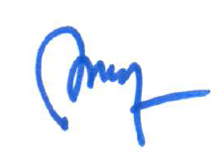

**Anne-Cécile Letht**

## **Annexe 1** : Lettre d’annonce de la mission d’inspection



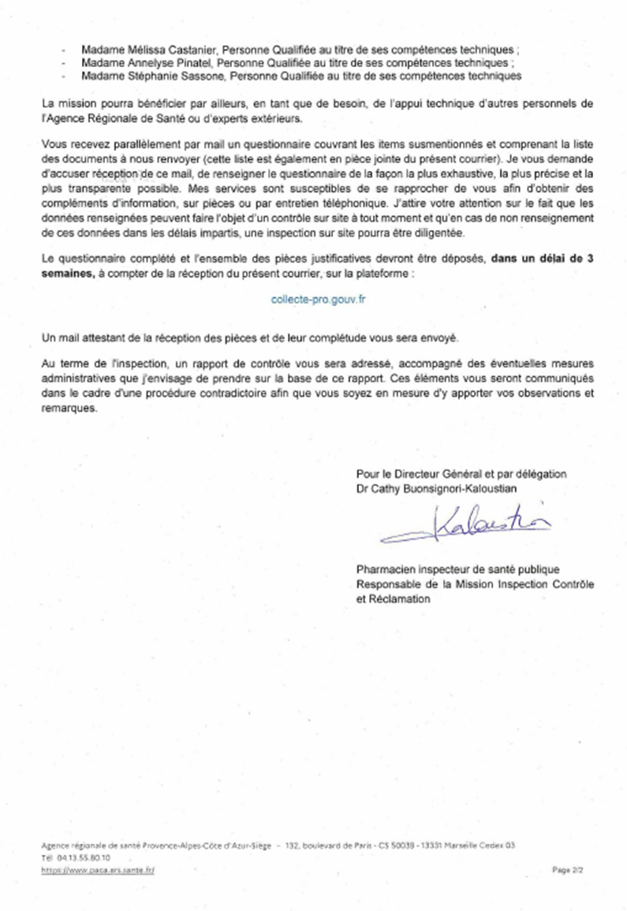

## **Annexe 2** : La liste des documents demandés et transmis



Agence régionale de santé Provence-Alpes-Côte d’Azur

132, boulevard de Paris - 13003 Marseille

Adresse postale : CS 50039 - 13331 Marseille cedex 03

Standard : 04 13 55 80 10

